

МИНИСТЕРСТВО НАУКИ И ВЫСШЕГО ОБРАЗОВАНИЯ РОССИЙСКОЙ ФЕДЕРАЦИИ

Федеральное государственное автономное образовательное учреждение высшего образования

**«Дальневосточный федеральный университет»**

**институт математики и компьютерных технологий**

**Департамент информационных и компьютерных систем**

**ОТЧЕТ**

по лабораторным работам

по дисциплине «Системный анализ и моделирование систем»

на тему: «**Анализ и формирование случайных величин в системе имитационного моделирования Arena**»

|  |  |
| --- | --- |
| Выполнил студент гр. Б9121-09.03.03пиэ(4) | |
|  | А. П. Окольникова |
|  | |
| Проверил ст. преподаватель | |
|  | Г. Л. Березкина |
|  | |
| **зачтено/не зачтено** | |

г. Владивосток

2023 г.

Условие задачи

Освоить методики генерирования случайных чисел с заданным законом распределения на ЭВМ. Использовать систему имитационного моделирования ARENA как инструмент исследования. Приобрести навыки формирования случайных объектов и использования средств для обработки результатов моделирования в системе ARENA, используя Input Analyzer для подбора оптимального теоретического распределения для заданной экспериментальной модели.

Порядок выполнения

В ходе данной лабораторной работе были сформированы последовательности случайных чисел (рисунок 1) за счёт суммирования эмпирического, бета и гамма законов распределения.

BET VARIABLE BETA(1,40,70,1,1)

GAM VARIABLE GAMMA(1,40,70,1)

FUN FUNCTION RN1,C16

0,40/0.12,42/0.21333,44/0.28,46/0.32,48/

0.33333,50/0.46,52/0.57333,54/0.67333,56/0.76,58/

0.83333,60/0.89333,62/0.94,64/0.97333,66/0.99333,68/1,70

slu1 variable fn$FUN+v$GAM+v$BET

Generate ,,,1

Open ("D:\Users\okoln\Documents\study\САиМС\лр2\Данные.txt"),1,ASD

terminate

generate 1,,,,5

WRITE V$slu1,1,ASD,OFF

TERMINATE

GENERATE 500

ASD Close 2,1,ccc

ccc SAVEVALUE er,P2

TERMINATE 1

START 1

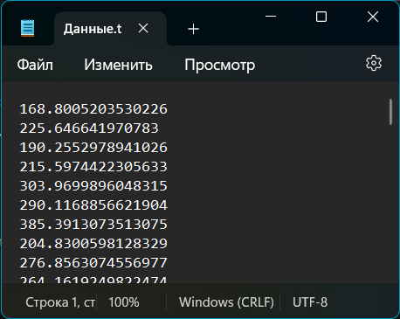

Рисунок 1 – Пример полученной статистической информации

Данное распределение представлено на рисунке 2 в виде гистограмм, смоделированных в ARENA, используя пакет Input Analyzer.

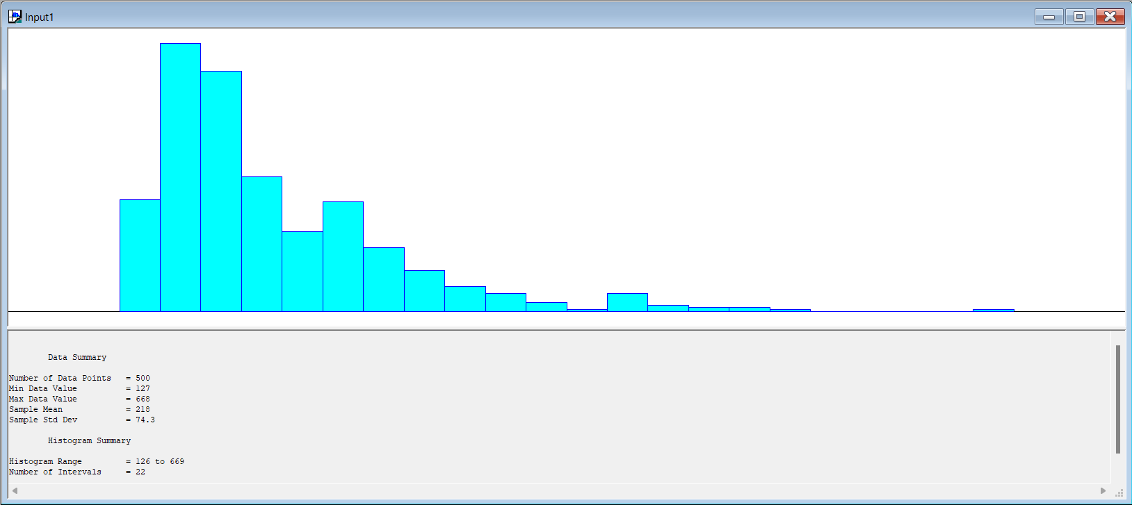

Рисунок 2 – Экспериментальное распределение

С помощью пакета Input Analyzer и команд Fit > Fit all подобрали оптимальное теоретическое распределение:

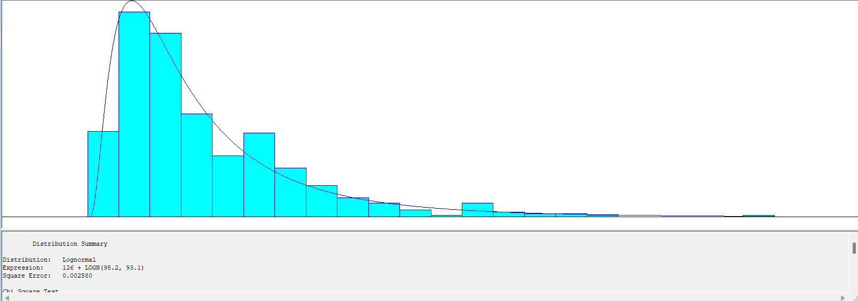

Рисунок 3 – Гистограмма с наложенной теоретической кривой

Arena подобрала нам логнормальное распределение, поэтому подробный отчёт был сделан по этому закону распределения:

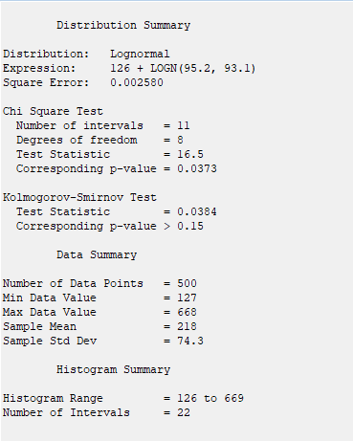

Рисунок 4 – Подробный отчёт по логнормальному распределению

Рисунок 4 – Подробный отчёт по логнормальному распределению

Для проверки правильного подбора функции распределения был построен график для подобранной функции, логнормального распределения (рисунок 5), и для одной из функций, предложенных вариантом, бета распределения (рисунок 6).

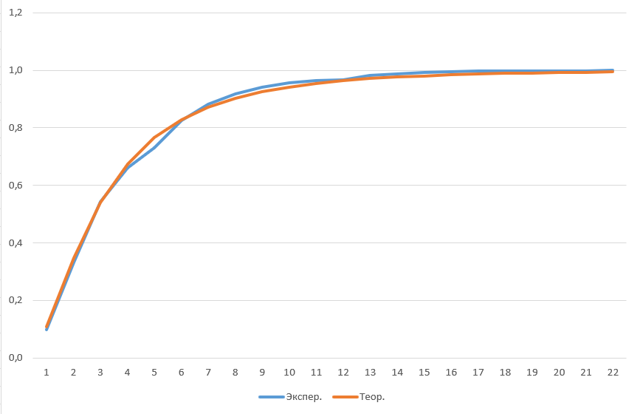

Рисунок 5 – График отклонения логнормального распределения

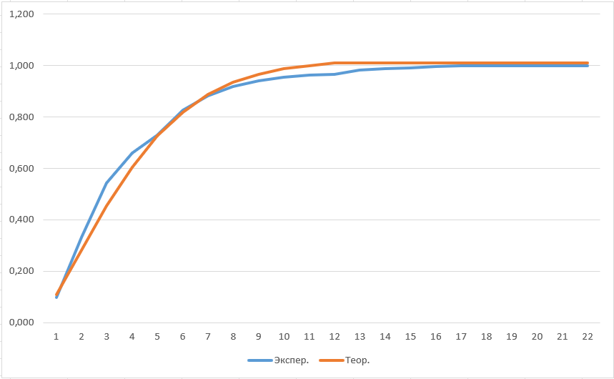

Рисунок 6 – График отклонения для бета распределения

На рисунке 6 экспериментальные значения сильнее отклоняются от теоретических, чем на рисунке 5, поэтому можно сделать вывод, что функция распределения была подобрана верно.

Были найдены средние квадратические ошибки для всех распределений (рисунок 7).

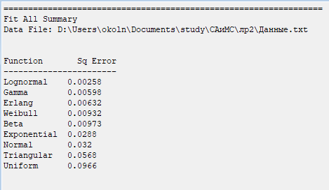

Рисунок 7 – Средние квадратические ошибки для всех распределений

Из рисунка 7 видно, какие функции распределения подходят больше. В конкретном случае разницу между графиками для логнормального, гамма распределения и распределения Эрланга будет трудно заметить.

Полученные результаты

В ходе выполнения лабораторной работы были освоены методики анализа входных случайных воздействий и генерирования случайных чисел с заданным законом распределения. А также проведен анализ соответствия экспериментальных данных подобранному теоретическому распределению.